Официальная эмблема празднования 70-летия Победы в Великой Отечественной войне 1941–1945 годов

Описание
официальной эмблемы празднования 70-й годовщины Победы
в Великой Отечественной войне 1941 – 1945 годов

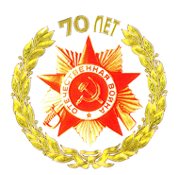Эмблема празднования 70-й годовщины Победы в Великой Отечественной войне 1941 – 1945 годов представляет собой многоцветное изображение знака ордена Отечественной войны I степени в обрамлении золотых лавровых ветвей. Между ветвями расположена золотая надпись: «70 ЛЕТ».

